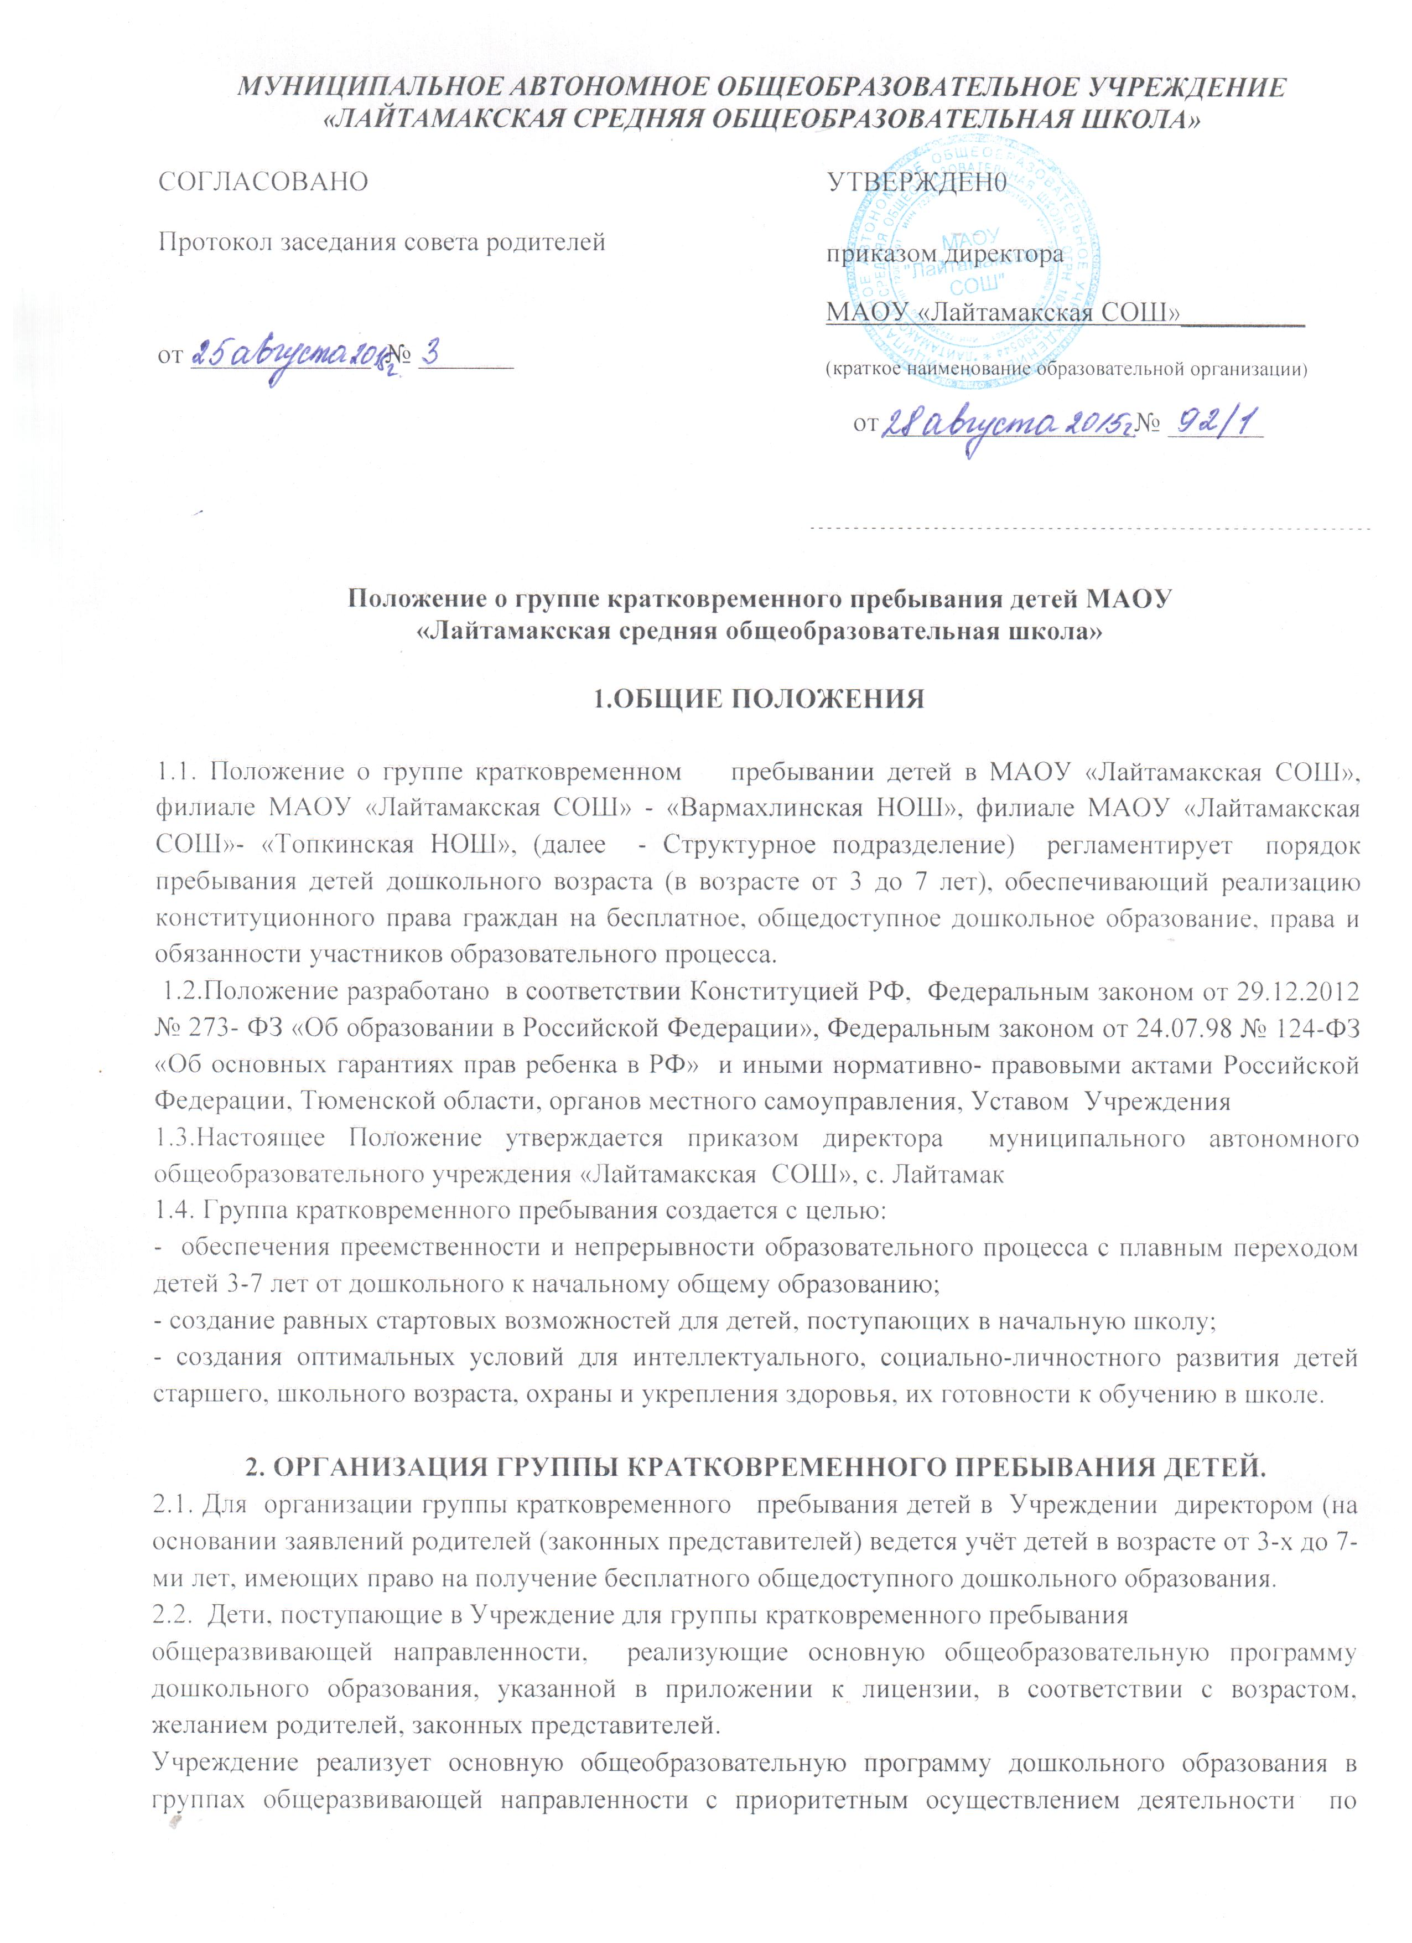

развитию детей по нескольким направлениям, таким как познавательно-речевое, социально-личностное, художественно-эстетическое и физическое.

2.3. Прием в Учреждение осуществляется по личному заявлению родителя (законного представителя) ребенка при предъявлении оригинала документа, удостоверяющего личность родителя (законного представителя), либо оригинала документа, удостоверяющего личность иностранного гражданина и лица без гражданства в Российской Федерации в соответствии со статьей 10 Федерального закона от 25 июля 2002 г. N 115-ФЗ "О правовом положении иностранных граждан в Российской Федерации" (Собрание законодательства Российской Федерации, 2002, N 30, ст. 3032).
Учреждение может осуществлять прием указанного заявления в форме электронного документа с использованием информационно-телекоммуникационных сетей общего пользования.
В заявлении родителями (законными представителями) ребенка указываются следующие сведения:
а) фамилия, имя, отчество (последнее - при наличии) ребенка;
б) дата и место рождения ребенка;
в) фамилия, имя, отчество (последнее - при наличии) родителей (законных представителей) ребенка;
г) адрес места жительства ребенка, его родителей (законных представителей);
д) контактные телефоны родителей (законных представителей) ребенка.

Примерная форма заявления размещается Учреждением на информационном стенде и (или) на официальном сайте в сети Интернет.
Прием детей, впервые поступающих Учреждение, осуществляется на основании медицинского заключения.
Родители (законные представители) детей, проживающих на закрепленной территории, для зачисления ребенка в Учреждение дополнительно предъявляют оригинал свидетельства о рождении ребенка или документ, подтверждающий родство заявителя (или законность представления прав ребенка), свидетельство о регистрации ребенка по месту жительства или по месту пребывания на закрепленной территории или документ, содержащий сведения о регистрации ребенка по месту жительства или по месту пребывания;
Родители (законные представители) детей, не проживающих на закрепленной территории, дополнительно предъявляют свидетельство о рождении ребенка.
Родители (законные представители) детей, являющихся иностранными гражданами или лицами без гражданства, дополнительно предъявляют документ, подтверждающий родство заявителя (или законность представления прав ребенка), и документ, подтверждающий право заявителя на пребывание в Российской Федерации.
Иностранные граждане и лица без гражданства все документы представляют на русском языке или вместе с заверенным в установленном порядке переводом на русский язык
Копии предъявляемых при приеме документов хранятся в Учреждении на время обучения ребенка.
2.4. Зачисление ребенка в Учреждение оформляется приказом директора.
2.5. При приеме детей в Учреждение, последнее обязано ознакомить родителей (законных представителей) с Уставом, лицензией, свидетельством о государственной аккредитации и другие.
2.6.Отношения между Учреждением и родителями (законными представителями) ребенка регулируются договором между ними, который не может ограничивать установленные законом права сторон. Договор включает в себя взаимные права, обязанности и ответственность сторон, возникающие в процессе обучения, длительность пребывания ребенка в Учреждении.
2.7. Дети, группы кратковременного пребывания посещают Учреждение ежедневно 5 дней в неделю (кроме субботы, воскресенья) с 10.00 до 13.00 часов без питания и организации сна с 01 сентября по 31 августа учебного года.
2.8. Учреждение гарантировано предоставление бесплатного общедоступного дошкольного образования детям от 3-х лет до 7 лет.
2.9. Учреждение предоставляет ребенку учебные пособия, материалы необходимые для занятий.
2.10.Перевод детей в следующую возрастную группу осуществляется до 1 сентября нового учебного года.
2.11. Дети, в связи с достижением школьного возраста выбывают из Учреждения до 31 августа текущего года.
2.12. Выбытие воспитанников происходят по приказу Директора в следующих случаях:
- при наличии медицинского заключения состояния здоровья ребенка, препятствующего его дальнейшему пребыванию в Учреждении;
- по желанию родителей (законных представителей) на основании их письменного заявления;
2.13. Решение о выбытии детей сирот и детей, оставшихся без попечения родителей, принимаются с предварительного согласия органов опеки и попечительства.

З. ОРГАНИЗАЦИЯ ОБРАЗОВАТЕЛЬНОГО ПРОЦЕССА

3.1. Содержание образовательного процесса в Учреждении определяется образовательной программой дошкольного образования, разрабатываемой, принимаемой и реализуемой им самостоятельно в соответствии с федеральными государственными общеобразовательными стандартами к структуре основной общеобразовательной программы дошкольного образования и условиям ее реализации, установленными федеральным органом исполнительной власти, осуществляющим функции по выработке государственной политики и нормативно-правовому регулированию в сфере образования, и с учётом особенностей психофизического развития и возможностей детей.
3.2. Обучение в Учреждении ведется на русском языке.
3.2. Учреждение устанавливает максимальный объем нагрузки на детей во время интегрированной деятельности, соответствующий требованиям федерального государственного образовательного стандарта и другими нормативными документами Министерства Образования Российской Федерации.
3.3. Режим группы кратковременного пребывания, длительность пребывания в ней детей, а также учебной нагрузки на них не должны превышать нормы предельно допустимых нагрузок, определенных нормами СанПина.

4. УЧАСТНИКИ ОБРАЗОВАТЕЛЬНОГО ПРОЦЕССА,
ИХ ПРАВА И ОБЯЗАННОСТИ

4.1. Участниками образовательного для детей группы кратковременного пребывания в Учреждении являются: воспитанники (дети), их родители (законные представители), педагогические работники Учреждения.
4.2. Взаимоотношения участников строится на основе сотрудничества, уважения личности, приоритета общечеловеческих ценностей.
4.3. Права воспитанников
Учреждение обеспечивает права каждого ребенка в соответствии с Конвенцией о правах ребенка и действующим законодательством.
Ребенку гарантируется:
- Охрана жизни и здоровья;
- Защита его достоинства;
- Защита от всех форм психического и физического насилия, удовлетворения его потребности в эмоционально-личностном общении;
- Развитие его творческих способностей и интересов;
- Образование в соответствии с федеральным государственным образовательным стандартом;
- Предоставление оборудования, игр, игрушек, учебных пособий.

4.4.Родители (законные представители) имеют право:
- Защищать законные права и интересы детей;
- Выбирать формы воспитания и обучения;
- Знакомиться с ходом и содержанием образовательного процесса;
- Участвовать в управлении Учреждением в формах и порядке, определенных Уставом Учреждения;
- Присутствовать в группе, которую посещает ребенок, на условиях, определенных договором между Учреждением и родителями (законными представителями);
- Знакомиться с Уставом, другими документами, регламентирующими организацию образовательного процесса в Учреждении;
- Заслушивать отчеты директора и педагогов о работе с детьми (на общих родительских собраниях);
- Досрочно расторгнуть договор между Учреждением и родителями (законными представителями);
- Выбирать дополнительные платные образовательные и иные платные услуги, оказываемые в Учреждении в соответствии с Положением об оказании таких услуг.

4.5.Родители (законные представители) обязаны:
- Соблюдать условия договора заключенного между Учреждением и родителями (законными представителями) каждого ребенка;
- Нести ответственность за воспитание своих детей;
- Выполнять Устав Учреждения;
- Создавать необходимые условия для получения своими детьми образования (ежедневно приводить ребенка в группу и забирать его в указанные рабочие часы).
4.6.Работники Учреждения имеют право:
- Участвовать в управлении Учреждения в порядке, установленном Уставом;
- Защищать свою профессиональную честь и достоинство, деловую репутацию.

4.7. Права работников Учреждения и меры их социальной поддержки определяются законодательством Российской Федерации, Уставом Учреждения и трудовым договором.
Педагогические работники имеют право:
- На участие в управлении Учреждением в порядке, определяемом Уставом Учреждения;
- На защиту своей профессиональной чести, достоинства и деловой репутации

5. ФИНАНСОВОЕ ОБЕСПЕЧЕНИЕ ГРУППЫ КРАТКОВРЕМЕННОГО ПРЕБЫВАНИЯ.

5.1 Все финансовые вопросы: по ведению бухгалтерского учета, начислению заработной платы и налогов ведет бухгалтерия ОУ.

